|  |  |  |  |
| --- | --- | --- | --- |
| 作者： | 张立文 | | [Logo_Beckhoff_Red](http://www.beckhoff.com.cn/)  中国上海市静安区汶水路 299 弄 9-10 号  市北智汇园4号楼（200072）  TEL: 021-66312666  FAX: 021-66315696 |
| 职务： | 技术支持部 | 技术工程师 |
| 日期： | 2019-12-05 | |
| 邮箱： | Lw.zhang@beckhoff.com.cn | |
| 电话： | 021-66312666 | |

|  |
| --- |
| **Demo(TD3080)使用说明书V1.0** |
| **摘 要**：该Demo可用于展示XFC、TwinSAFE、旋切、飞锯等功能。 |
| **关键字：**XFC，旋切，飞锯，TwinSAFE |
| **附 件：**   |  |  |  | | --- | --- | --- | | 序 号 | 文件名 | 备注 | | 1 | Demo\_For\_Tianjin.tszip |  | | 2 | Demo\_For\_Tianjin.pdf | Demo电气接线图 | |  |  |  | |  |  |  | |
|  |
| **免责声明：**  我们已对本文档描述的内容做测试。但是差错在所难免，无法保证绝对正确并完全满足您的使用需求。本文档的内容可能随时更新，也欢迎您提出改进建议。 |
| **参考信息：** |

**目 录**

[1. 软硬件版本 3](#_Toc26799323)

[1.1. 硬件 3](#_Toc26799324)

[1.2. 软件版本 3](#_Toc26799325)

[2. 平台介绍 3](#_Toc26799326)

[2.1. 安全功能 3](#_Toc26799327)

[2.2. XFC功能 4](#_Toc26799328)

[2.3. 旋切功能 5](#_Toc26799329)

[2.4. 飞锯功能 6](#_Toc26799330)

# 软硬件版本

## 硬件

工控机：C6015-0010(C9900-C583)

IO：EK1100、EL1008、EL2008、EL3204、EL1259、EL2911、EL7201-0010

Motor：AM8111-0F10-0000

光纤传感器

## 软件版本

TwinCAT：TwinCAT v3.1.4024.4

# 平台介绍

## 安全功能

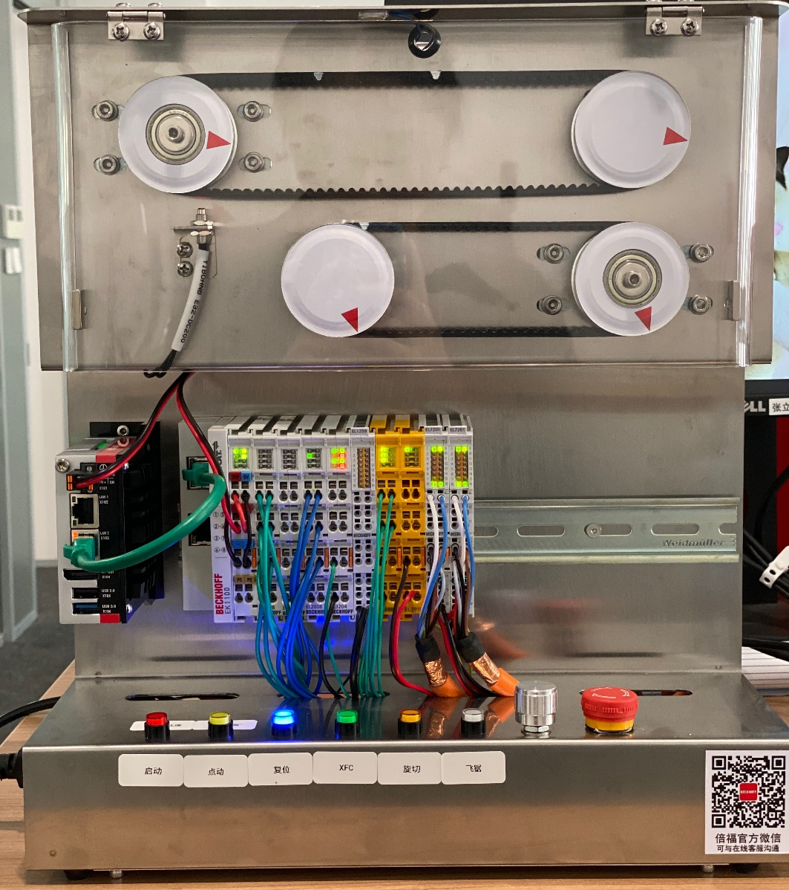

**复位按钮**

**急停按钮**

**磁性开关**

设计思路：采用EL2911实现安全功能。一旦急停拍下（或防护罩门打开），触发安全锁定，关断后续模块Up（即后续EL7201-0010的Up为0V）。另外安全功能本身在设备断电后重启是需要复位的，该demo安全复位用蓝色按钮作触发条件，使用eSTOP作为安全逻辑判断（eMON在安全报警后需要复位。）

操作步骤：

1. Demo开机成功后，当TC灯显示为绿色，程序已开始运行、确认防护罩关好、急停按钮未拍下后，按下复位按钮对安全程序进行复位，复位成功且EL7201-0010模块可正常使用后，蓝灯亮起。
2. 若在XFC、旋切、飞锯模式演示过程中，打开防护罩（或拍下急停按钮）都会立即触发安全锁定，即EL7201-0010的Up为0V，同时蓝色状态灯灭。若需复位安全功能，除防护罩关好、急停按钮复位之外，需要再次用复位按钮确认解除安全锁定，解除成功，设备正常运行，蓝色状态灯亮起。

参考资料：

[TwinSAFE Application Guide](https://download.beckhoff.com/download/Document/automation/twinsafe/applicationguidetwinsafeen.pdf)

[EL2911介绍](https://www.beckhoff.com/english/twinsafe/el2911.htm?id=19898241130587)

[EL7201-0010介绍](https://www.beckhoff.com/english/ethercat/el7201_0010.htm?id=693180619568743)

## XFC功能

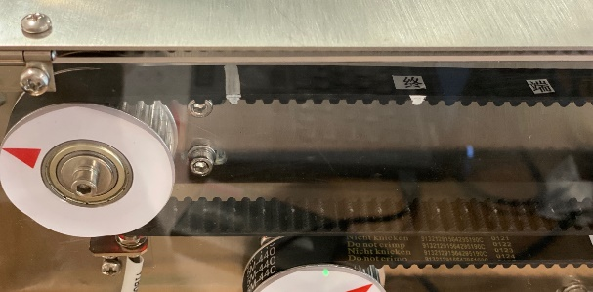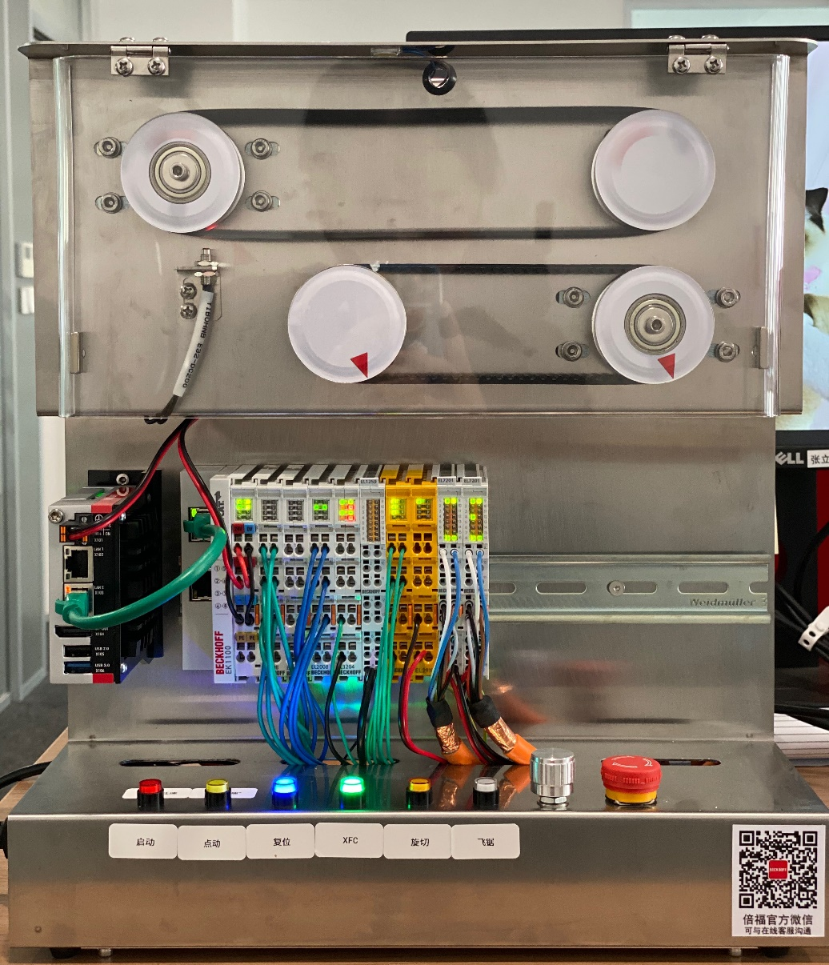

**1切入XFC功能**

**3高速/低速**

**2“终”/“端”**

**“终”**

**“端”**

**白色色标**

**激光传感器**

设计思路：当按下绿色按钮后，demo切入XFC功能演示，绿色状态灯亮起。当光纤传感器采集到颜色变化时转换成电平高低信号，即通过EL1259input8返回给控制器带有时间戳的高电平信号，测量白色色标与“终”“端”之间的距离，根据当前皮带转速，设定延时多久后点亮LED（发送带时间戳的信号给EL1259output8），并且控制点亮时长。 EL7201-0010控制电机使皮带顺时针转动，红色按钮用于皮带高速/低速切换，黄色按钮用于LED灯点亮标识“终”/“端”切换。

操作步骤：

1. 绿色按钮切入XFC功能演示（绿色状态灯亮）。
2. 默认演示：高速模式下点亮“端”。如需更改点亮字，使用黄色按钮进行切换；如需更改为低速模式进行演示，使用红色按钮进行切换。

参考资料：

[XFC产品相关介绍](http://tr.beckhoff.com.cn/mod/folder/view.php?id=1121)

[EL1259介绍](https://www.beckhoff.com/english/ethercat/el1259.htm?id=1989219179957)

## 旋切功能

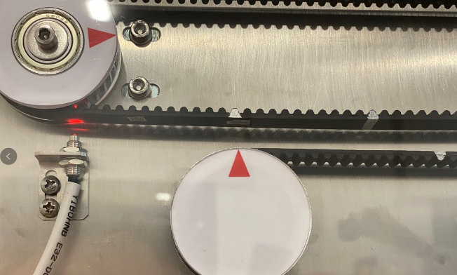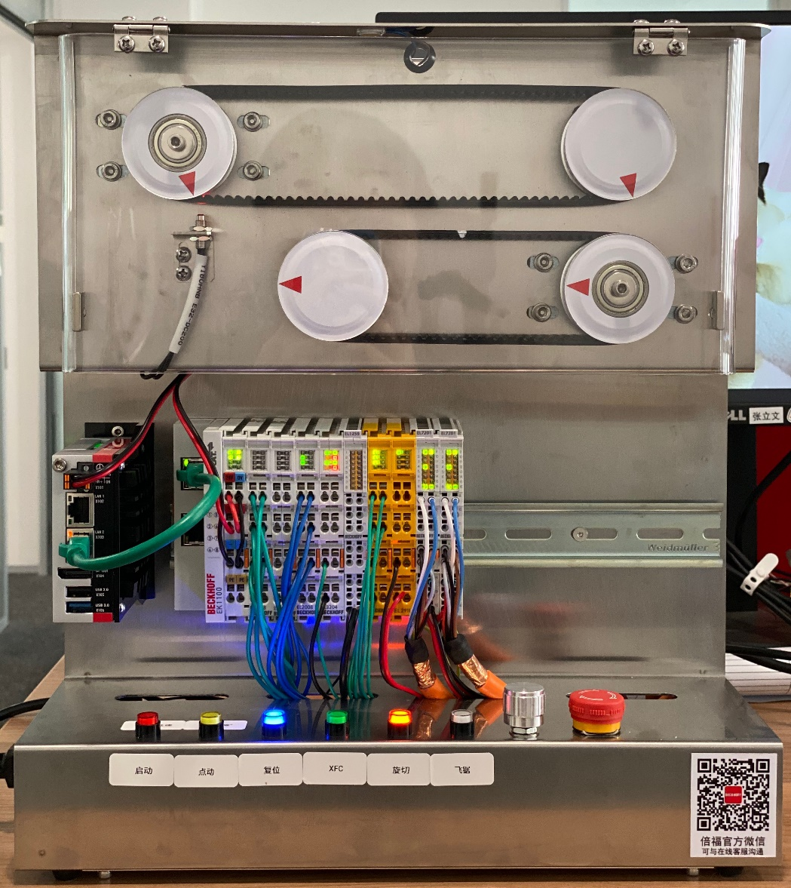

**1切入旋切功能**

**2点动**

**3启动**

**激光传感器**

**旋刀**

**(等待阶段)**

**旋刀**

**(剪切阶段)**

设计思路：当按下橙色按钮后，demo切入旋切功能演示，橙色状态灯亮起。上方皮带作为主轴，当光纤传感器检测到白色色标，从轴立刻加速，与主轴物料同一时间到达剪切域（小图示旋刀剪切阶段），旋刀与主轴同步一小段完成剪断动作，待动作完成后，从轴立即正转回到起点，等待下一个周期（即光纤传感器再次检测到信号）。由于受条件所限，电机AM8111-0F10-0000为单圈绝对值电机，下方皮带无光纤传感器，无法做零点标定，需人为点动到零点处。

操作步骤：

1. 按下橙色按钮切入旋切模式（橙色状态灯亮）
2. 按下蓝色按钮将旋刀点动到大图示位置（即旋刀等待阶段）
3. 按下红色按钮确认旋刀已就绪，启动旋切功能

参考资料：

[旋切介绍](http://tr.beckhoff.com.cn/mod/resource/view.php?id=994)

## C:\Users\livzhang\AppData\Local\Temp\WeChat Files\23cd21f219b95797a7ad5fbf1b9fb81.jpg飞锯功能

**从轴等待阶段**

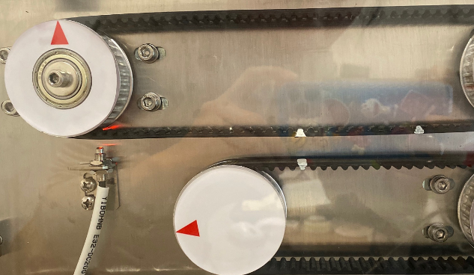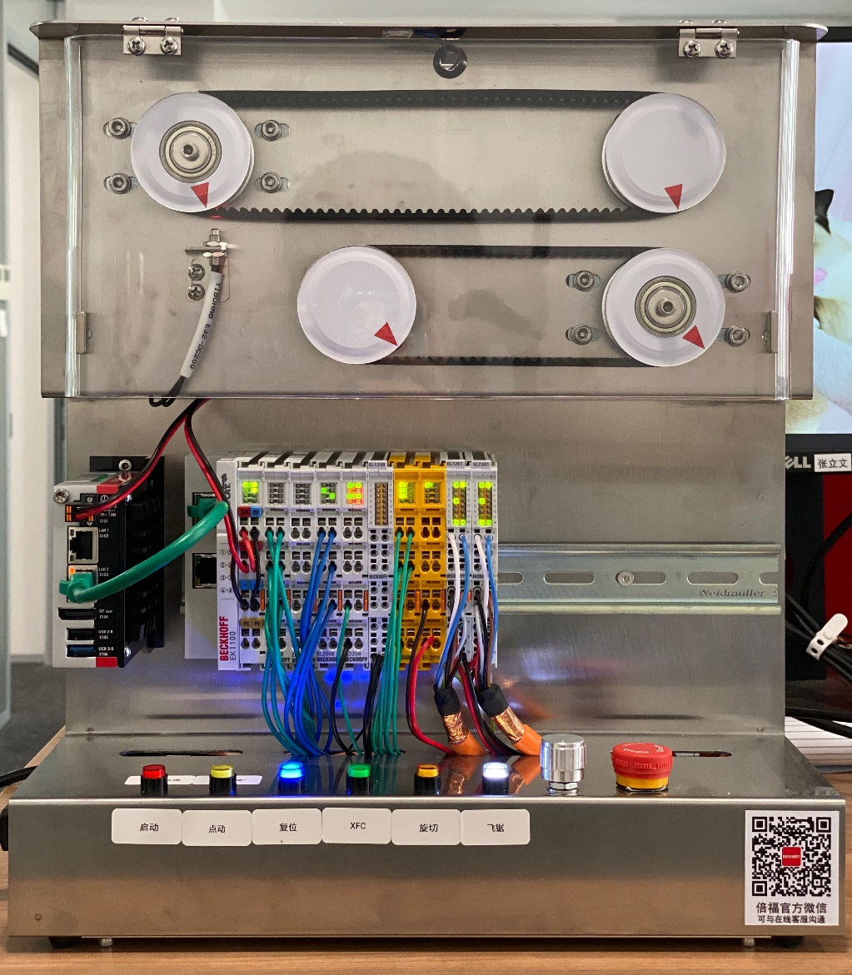

**3启动**

**2点动**

**1切入飞锯功能**

**激光传感器**

**主从同步阶段**

设计思路：

当按下白色按钮后， demo切入飞锯功能演示，白色状态灯亮起。上方皮带作为主轴，当光纤传感器检测到信号，从轴立即开始加速，并与物料同步一小段（小图示主从轴同步阶段），待同步动作完成后，从轴立即反向运动回到起点，等待下一个周期（即光纤传感器再次检测到信号）。由于受条件所限，电机AM8111-0F10-0000为单圈绝对值电机，下方皮带无光纤传感器，无法做零点标定，需人为点动到零点处。

操作步骤：

1. 按下白色按钮切入旋切模式（白色状态灯亮）
2. 按下蓝色按钮将从轴点动到图示位置（即从轴白色色标位于大图示从轴等待阶段）
3. 按下红色按钮确认从轴已就绪，启动飞锯功能

参考资料：

[飞锯介绍](http://tr.beckhoff.com.cn/mod/resource/view.php?id=992)

## 其他功能



**电位器**

设计思路：

使用EL3204实现模拟量输入，EL3204的Input3通道连接电位器，该电位器是1K欧姆。

操作步骤：

使用时需要将EL3204测试模式改成测电阻模式，即如下图。旋转电位器可得到测得不同数值的电阻值。

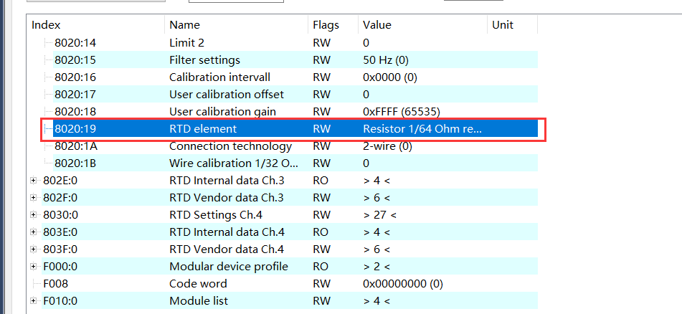

**上海（ 中国区总部）**

中国上海市静安区汶水路 299 弄 9号（市北智汇园）

电话: 021-66312666 传真: 021-66315696 邮编：200072

**北京分公司**

北京市西城区新街口北大街 3 号新街高和大厦 407 室

电话: 010-82200036 传真: 010-82200039 邮编：100035

**广州分公司**

广州市天河区珠江新城珠江东路16号高德置地G2603室

电话: 020-38010300/1/2 传真: 020-38010303 邮编：510623

**成都分公司**

成都市锦江区东御街18号 百扬大厦2305 房

电话: 028-86202581 传真: 028-86202582 邮编：610016

|  |  |
| --- | --- |
| 请用微信扫描二维码  通过公众号与技术支持交流 |  |
| 倍福中文官网：  http://www.beckhoff.com.cn/ |
| 倍福虚拟学院：  http://tr.beckhoff.com.cn/ |
| 招贤纳士：job@beckhoff.com.cn  技术支持：support@beckhoff.com.cn  产品维修：service@beckhoff.com.cn  方案咨询：sales@beckhoff.com.cn |